



**Instituto Tecnológico de Tijuana**

**Trabajo:**

P1U4 Implementar RAID 5 EN WINDOWS

**Materia:**

Sistemas Operativos

**Unidad:**

Unidad 4

**Facilitador:**

Trinidad Castro Villa

**Alumnos:**

Jacuinde Solis Ricardo #16212025

**Fecha:**

09 de noviembre 2020

1. Primero ingresamos a el administrador de discos de windows, dandole click derecho al simbolo de windows y administrador de discos.

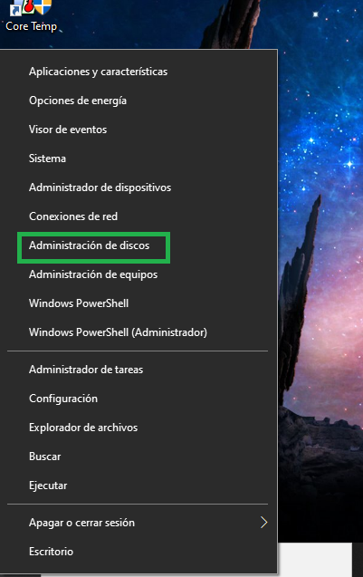

1. Seleccionamos acción y crear VHD (virtual hard Drive)

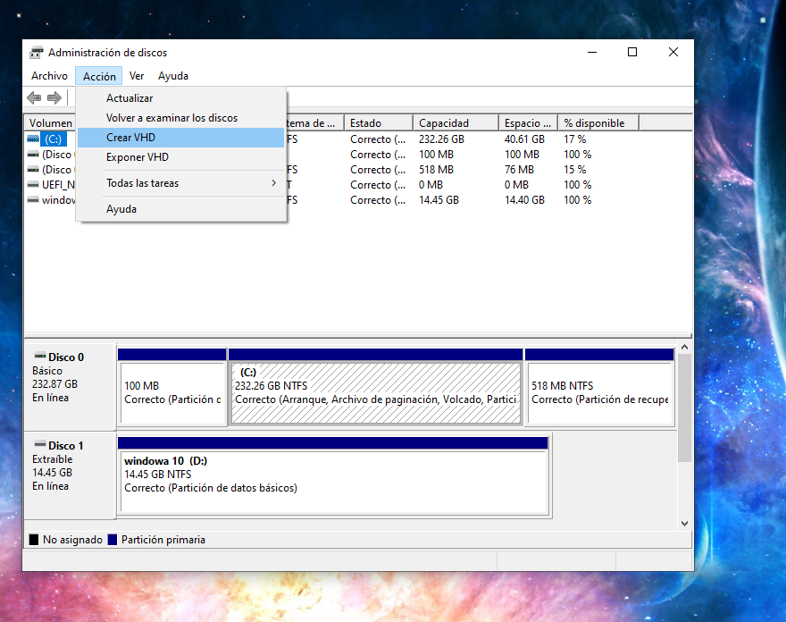

1. Seleccionamos la ubicación de donde se guardará el disco y el tamaño y le damos a aceptar

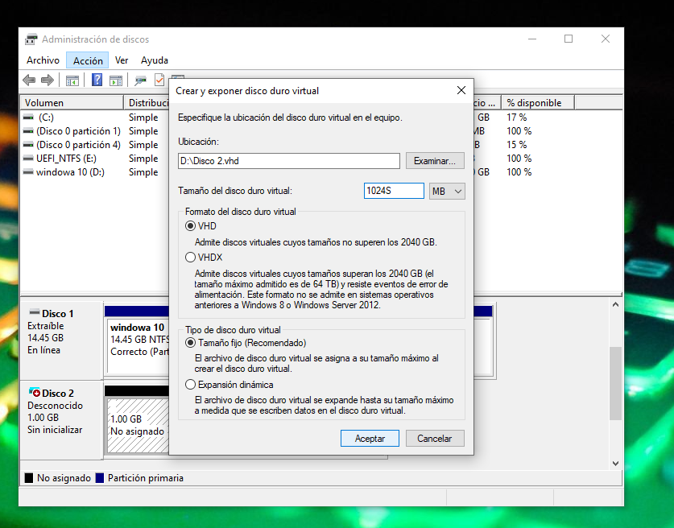

1. Esperamos a que termina la creación del disco

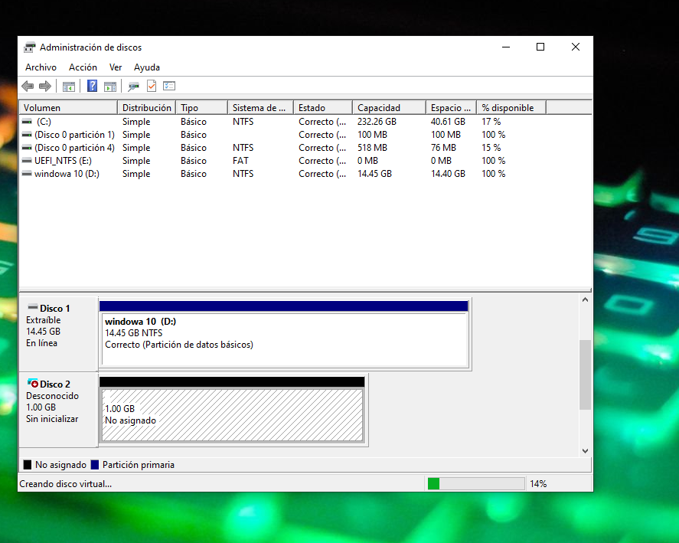

1. Damos click derecho sobre el disco virtual creado y le damos a nuevo volumen simple

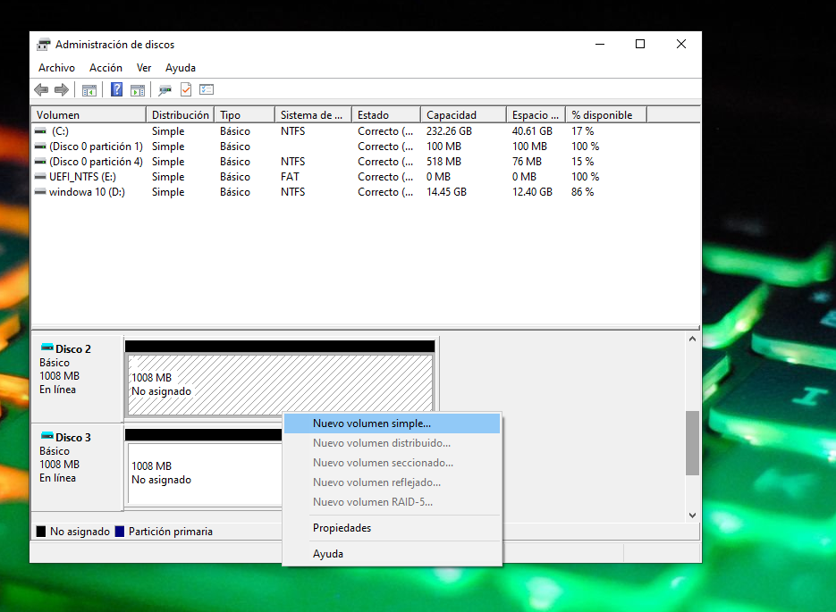

1. Nos aparecerá el asistente para la creación del volumen, le damos a siguiente

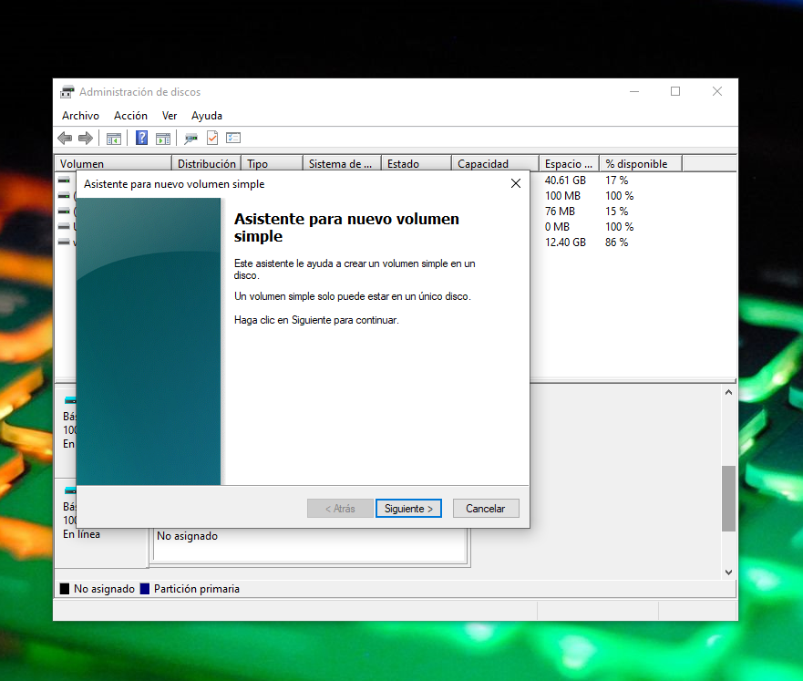

1. Seleccionamos el tamaño y le damos en siguiente

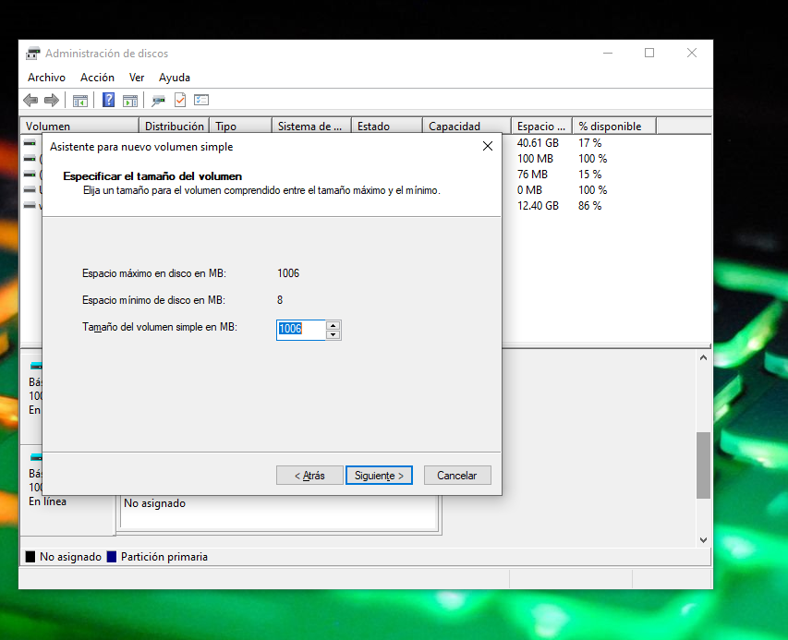

1. Seleccionamos una letra para la unidad y le damos a siguiente

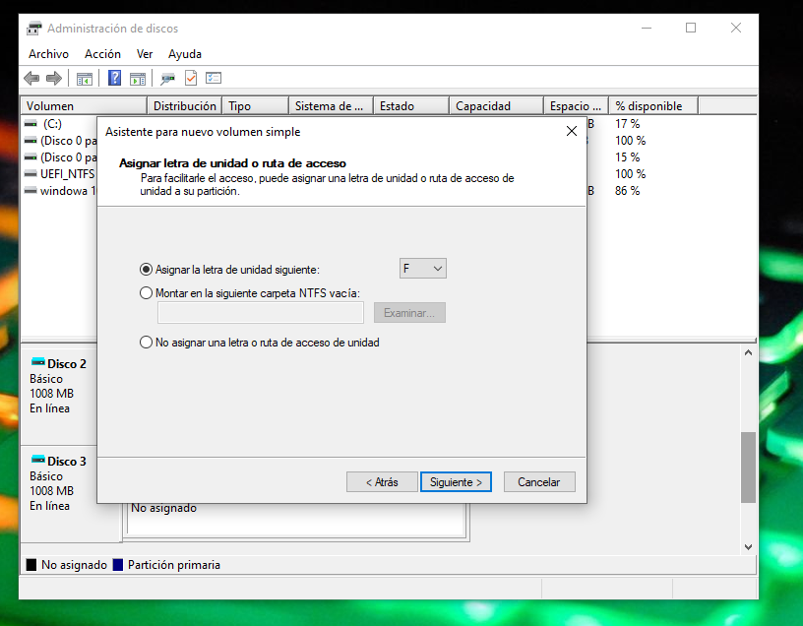

1. Seleccionamos una etiqueta para el nuevo volumen y le damos siguiente

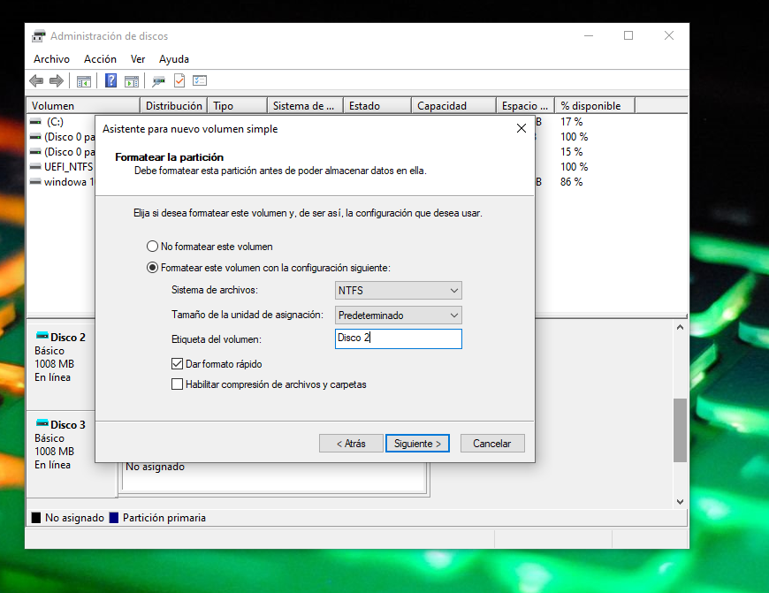

1. Le damos en finalizar,

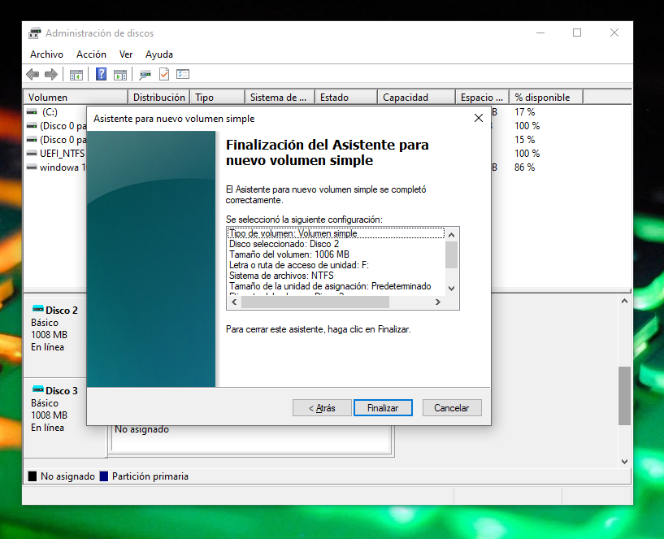

1. Listo se creará el nuevo disco con la partición, podemos repetir el proceso para los demás discos que sean necesarios

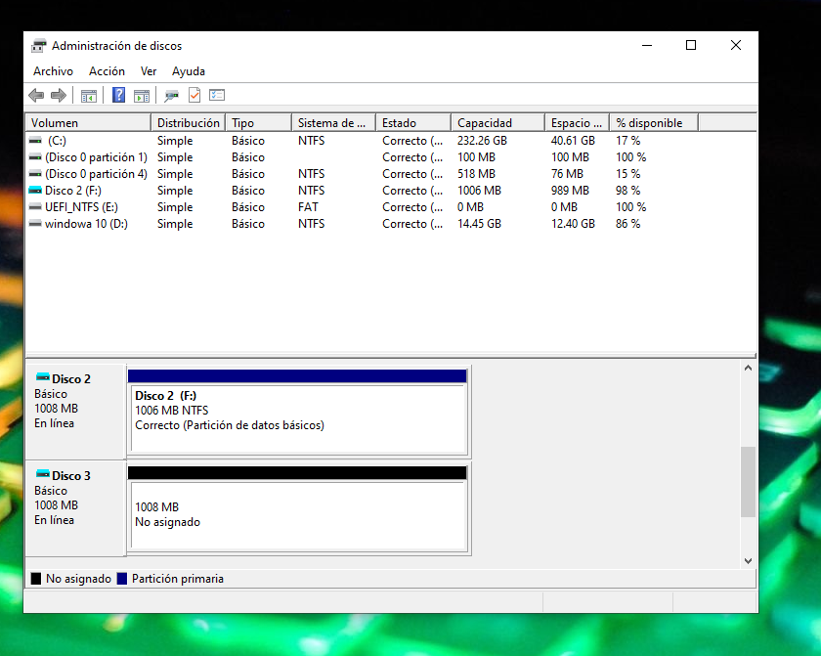

1. Ingresamos a administrar espacios de almacenamiento

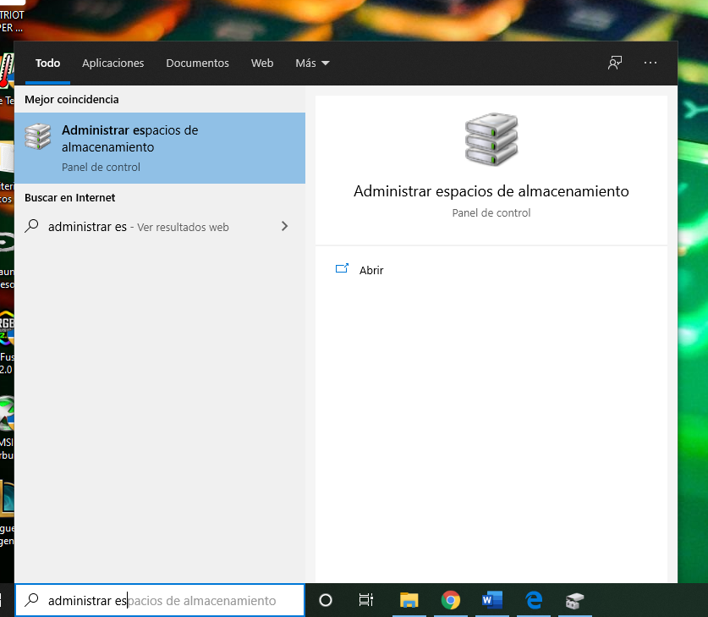

1. Crear nuevo grupo y espacios almacenados

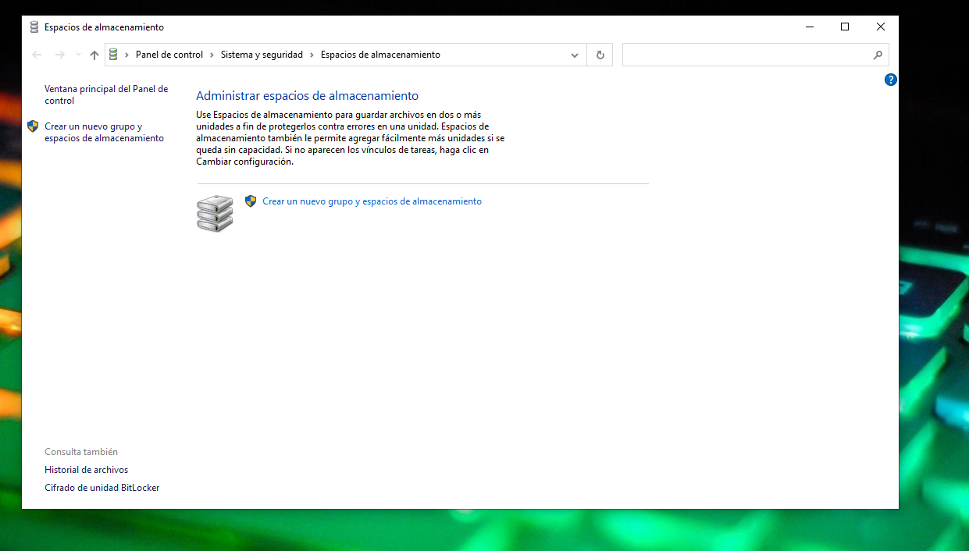

1. Nos aparecerá la lista de los discos duros disponible, seleccionamos los tres y le damos crear grupo,

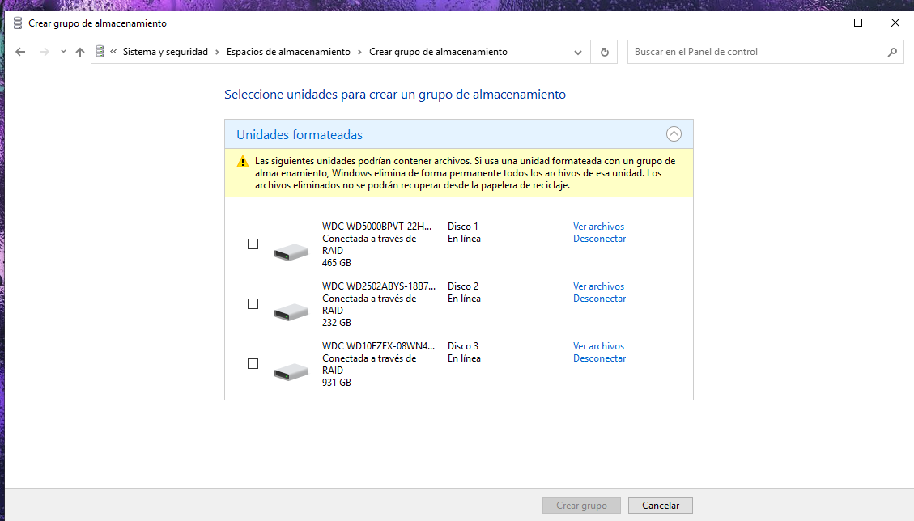

1. Esperamos a que cargue

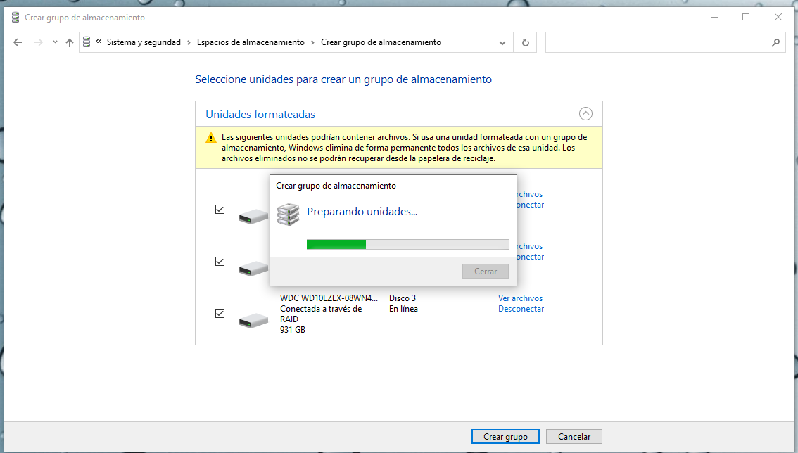

1. Elegimos un nombre, una letra de unidad y el tipo de resistencia en paridad y le damos a crear almacenamiento

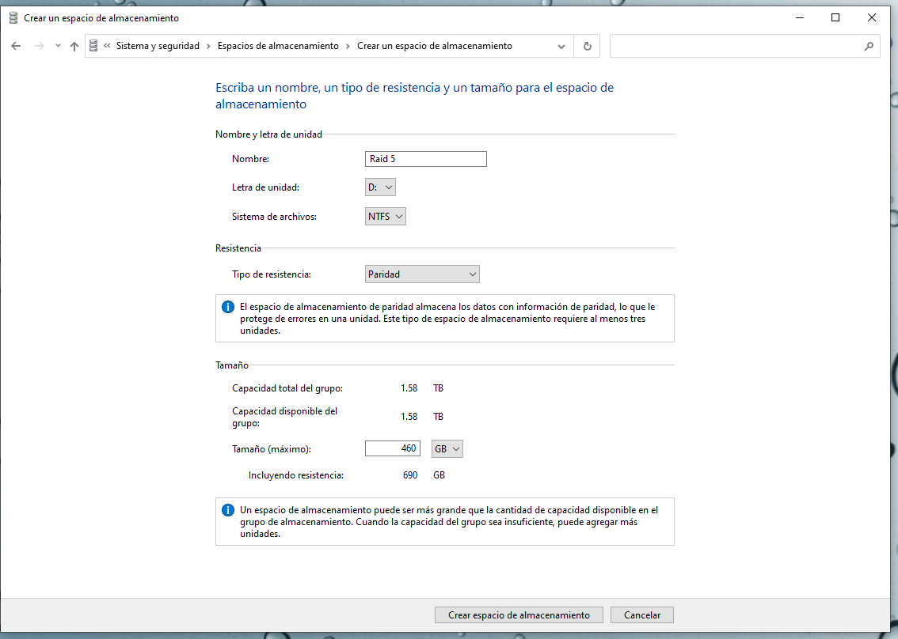

1. Esperamos a que cargue

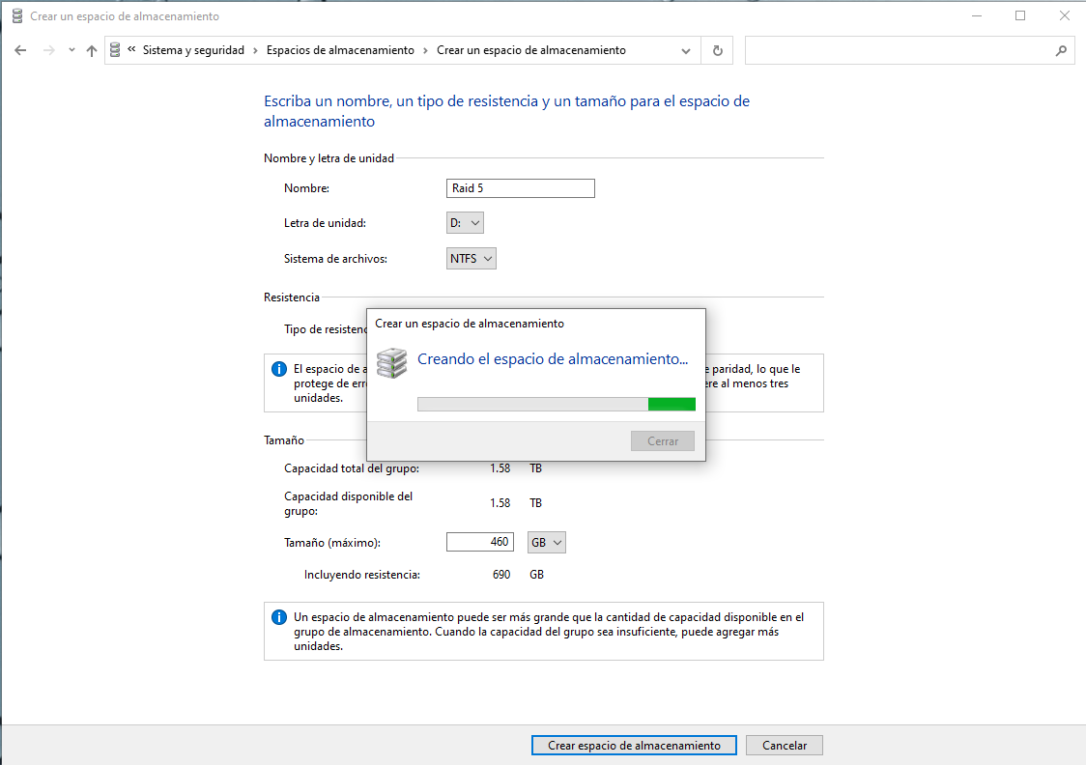

1. Listo se ha creado nuestro nuevo espacio de almacenamiento

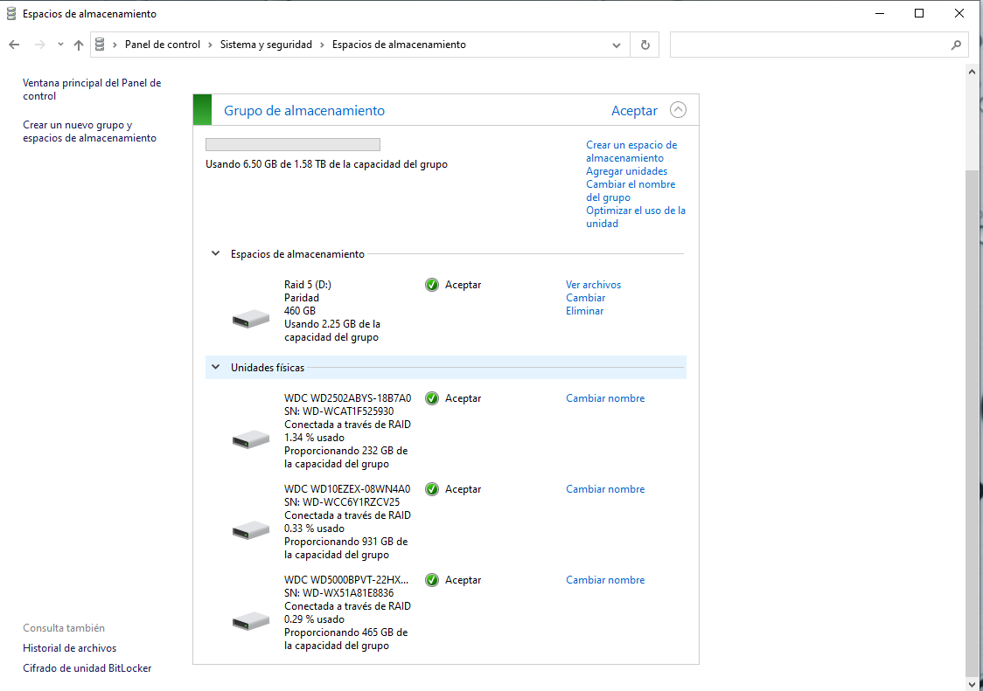

1. Ingresamos un archivo para ver se funcionamiento

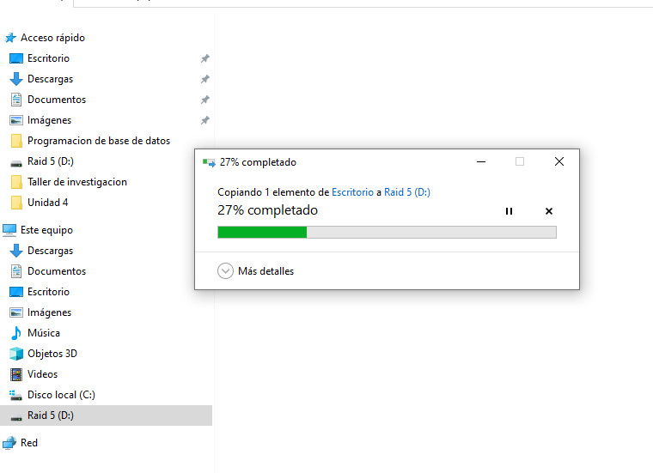

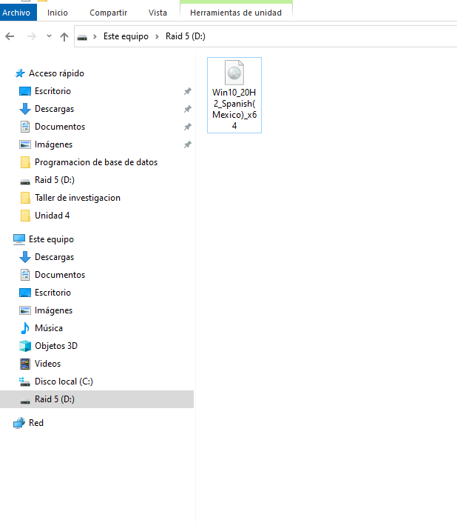

1. Para convertirlo a dinámico abrimos el administrador de discos click derecho al disco y convertir a dinámico

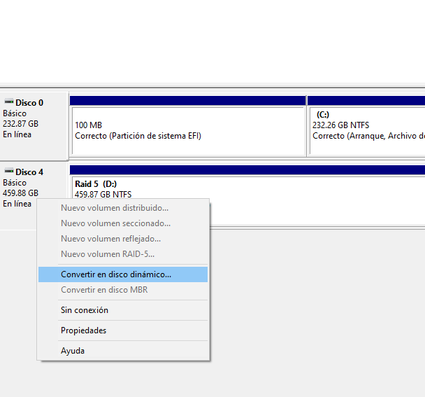

1. Aceptamos

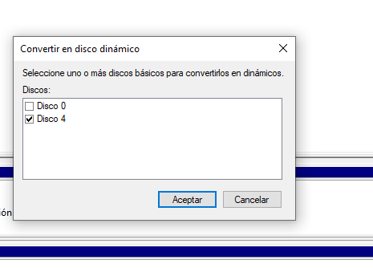

1. le damos a convertir y que si

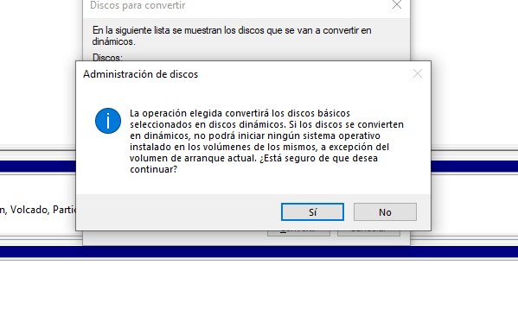

1. Listo se convirtió a dinámico

